K3/MAT: Úvod do planimetrie, úsek 21. 10. – 3. 11. 2020

S pomocí informačních zdrojů řešte následující úlohy

Úloha 1: Jak se definují konvexní a nekonvexní útvary?

Úloha 2: Rozhodněte, které z následujících útvarů jsou konvexní a které nekonvexní. (V příkladě j) jde o úsečku bez jednoho vnitřního bodu.)

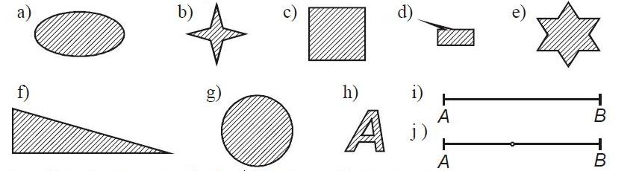

Úloha 3: S pomocí matematiky ze ZŠ a poznatků ze čtvrteční on-line hodiny sestrojte na papíře následující geometrické obrazce a vhodným způsobem přiložte ke kontrole.

a) Trojúhelník ABC o stranách $a=7cm$, $b=4cm$, $c=5cm$. Rozhodněte na základě obrázku, zda jde o trojúhelník ostroúhlý, pravoúhlý nebo tupoúhlý. Máte nápad, jak o tomto ukazateli rozhodnout ještě před samotným rýsováním?

b) Pravidelný šestiúhelník o straně $a=6cm$.

